Communiqué de presse

Nouveau store cassette cubique de weinor
Bordures nettes

Avec Kubata, le fabricant weinor lance sur le marché une nouvelle génération de stores. La particularité réside dans la forme cubique de sa cassette. Elle séduit les clients particuliers qui recherchent un prolongement parfait à l'architecture moderne de leur maison. La technique éprouvée du tube de support permet une installation simple et rapide.

Les formes cubiques sont un élément de style apprécié pour des façades intemporelles. Le nouveau store cassette Kubata s'y intègre sans coupure. Déployée, la toile séduit par le caractère haut de gamme du tissu.
Escamotée, le store cassette crée des lignes claires sur le bâtiment avec sa forme quasiment carrée. La forme homogène du Kubata n’est pas due au hasard car à la base c’est un concept global d'esthétisme de surfaces lisses sans vis qui domine.

Technique éprouvée
Kubata est basé sur le modèle de stores éprouvés depuis des années : I/K 2000 de weinor. Il dispose d'un tube de support avec une fixation plus souple des consoles. Cela permet une installation rapide et sûre. Le bras weinor Longlife, avec lequel le nouveau store cassette est équipé, fonctionne depuis des années en toute fiabilité. Il séduit par sa longue durée de vie et son fonctionnement silencieux. La sécurité anti-vent protège contre le vent qui passe par le dessous. L’Opti-Flow-System du Kubata, dans lequel l'axe d'enroulement est monté flottant, dispose d'un nouveau profilé support. Cela assure un positionnement optimal de la toile. Kubata est fourni de série avec un entraînement motorisé.

Drainage fiable et plaques de recouvrement amovibles
Outre la qualité habituelle des produits existants, Kubata se caractérise aussi par l'inédit dans les moindre détails. À présent, la barre de charge est dotée d'un système de drainage qui protège la toile de manière fiable contre toute infiltration d’eau lorsque la cassette est fermée. Deux gouttières recueillent l'eau de pluie et l'évacuent vers les côtés. Par ailleurs, les caches de protection peuvent être retirés des deux côtés de la cassette tout simplement grâce à une technique de clips. L'accès au raccordement des câbles pour les travaux de maintenance est lui aussi plus facile.

Éclairage LED intégré
Kubata est disponible également en option avec des spots LED intégrés dans la cassette. Les spots LED de haute qualité génèrent un éclairage chaleureux sur la terrasse et ont une durée de vie allant jusqu'à 30 000 heures d'éclairage, le nombre de watts est faible. L'intensité des LED est facilement variable en continu avec la commande BiConnect de weinor.

Contact presse :
Christian Pätz
weinor GmbH & Co. KG || Mathias-Brüggen-Str. 110 || 50829 Cologne
Mail : cpaetz@weinor.de || www.weinor.de
Tél. : 0221 / 597 09 265 || Fax : 0221/ 595 11 89

Tous les textes et illustrations ainsi que d'autres informations se trouvent sur www.weinor.de/presse/.

Illustrations :

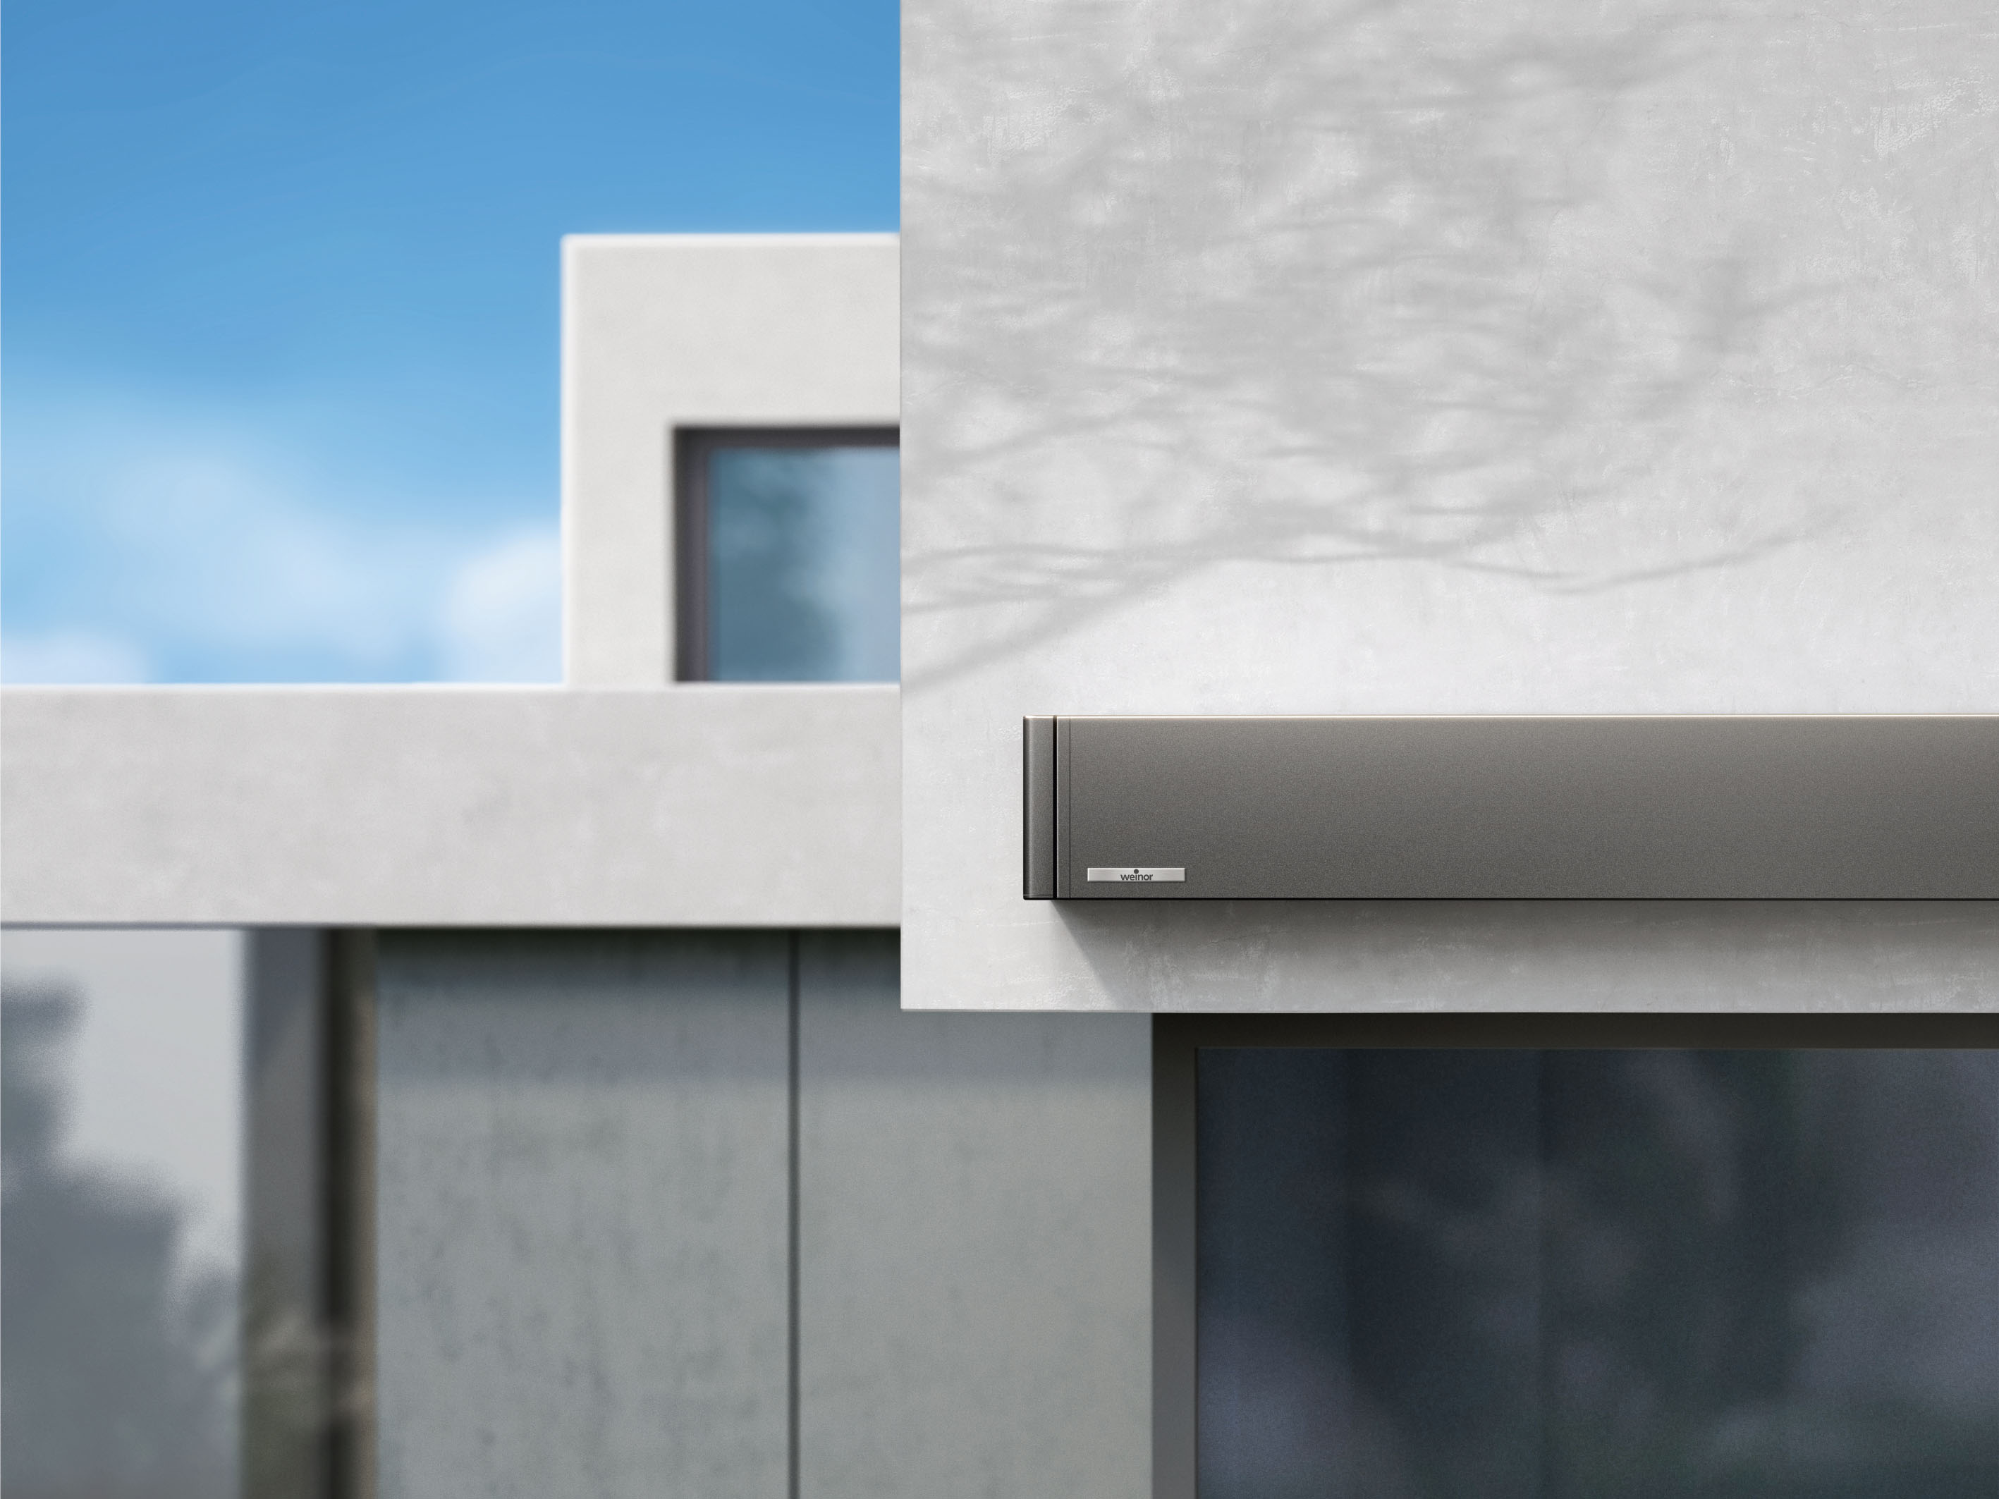
Image 1 :
Le nouveau store cassette Kubata de weinor séduit par son design cubique harmonieux

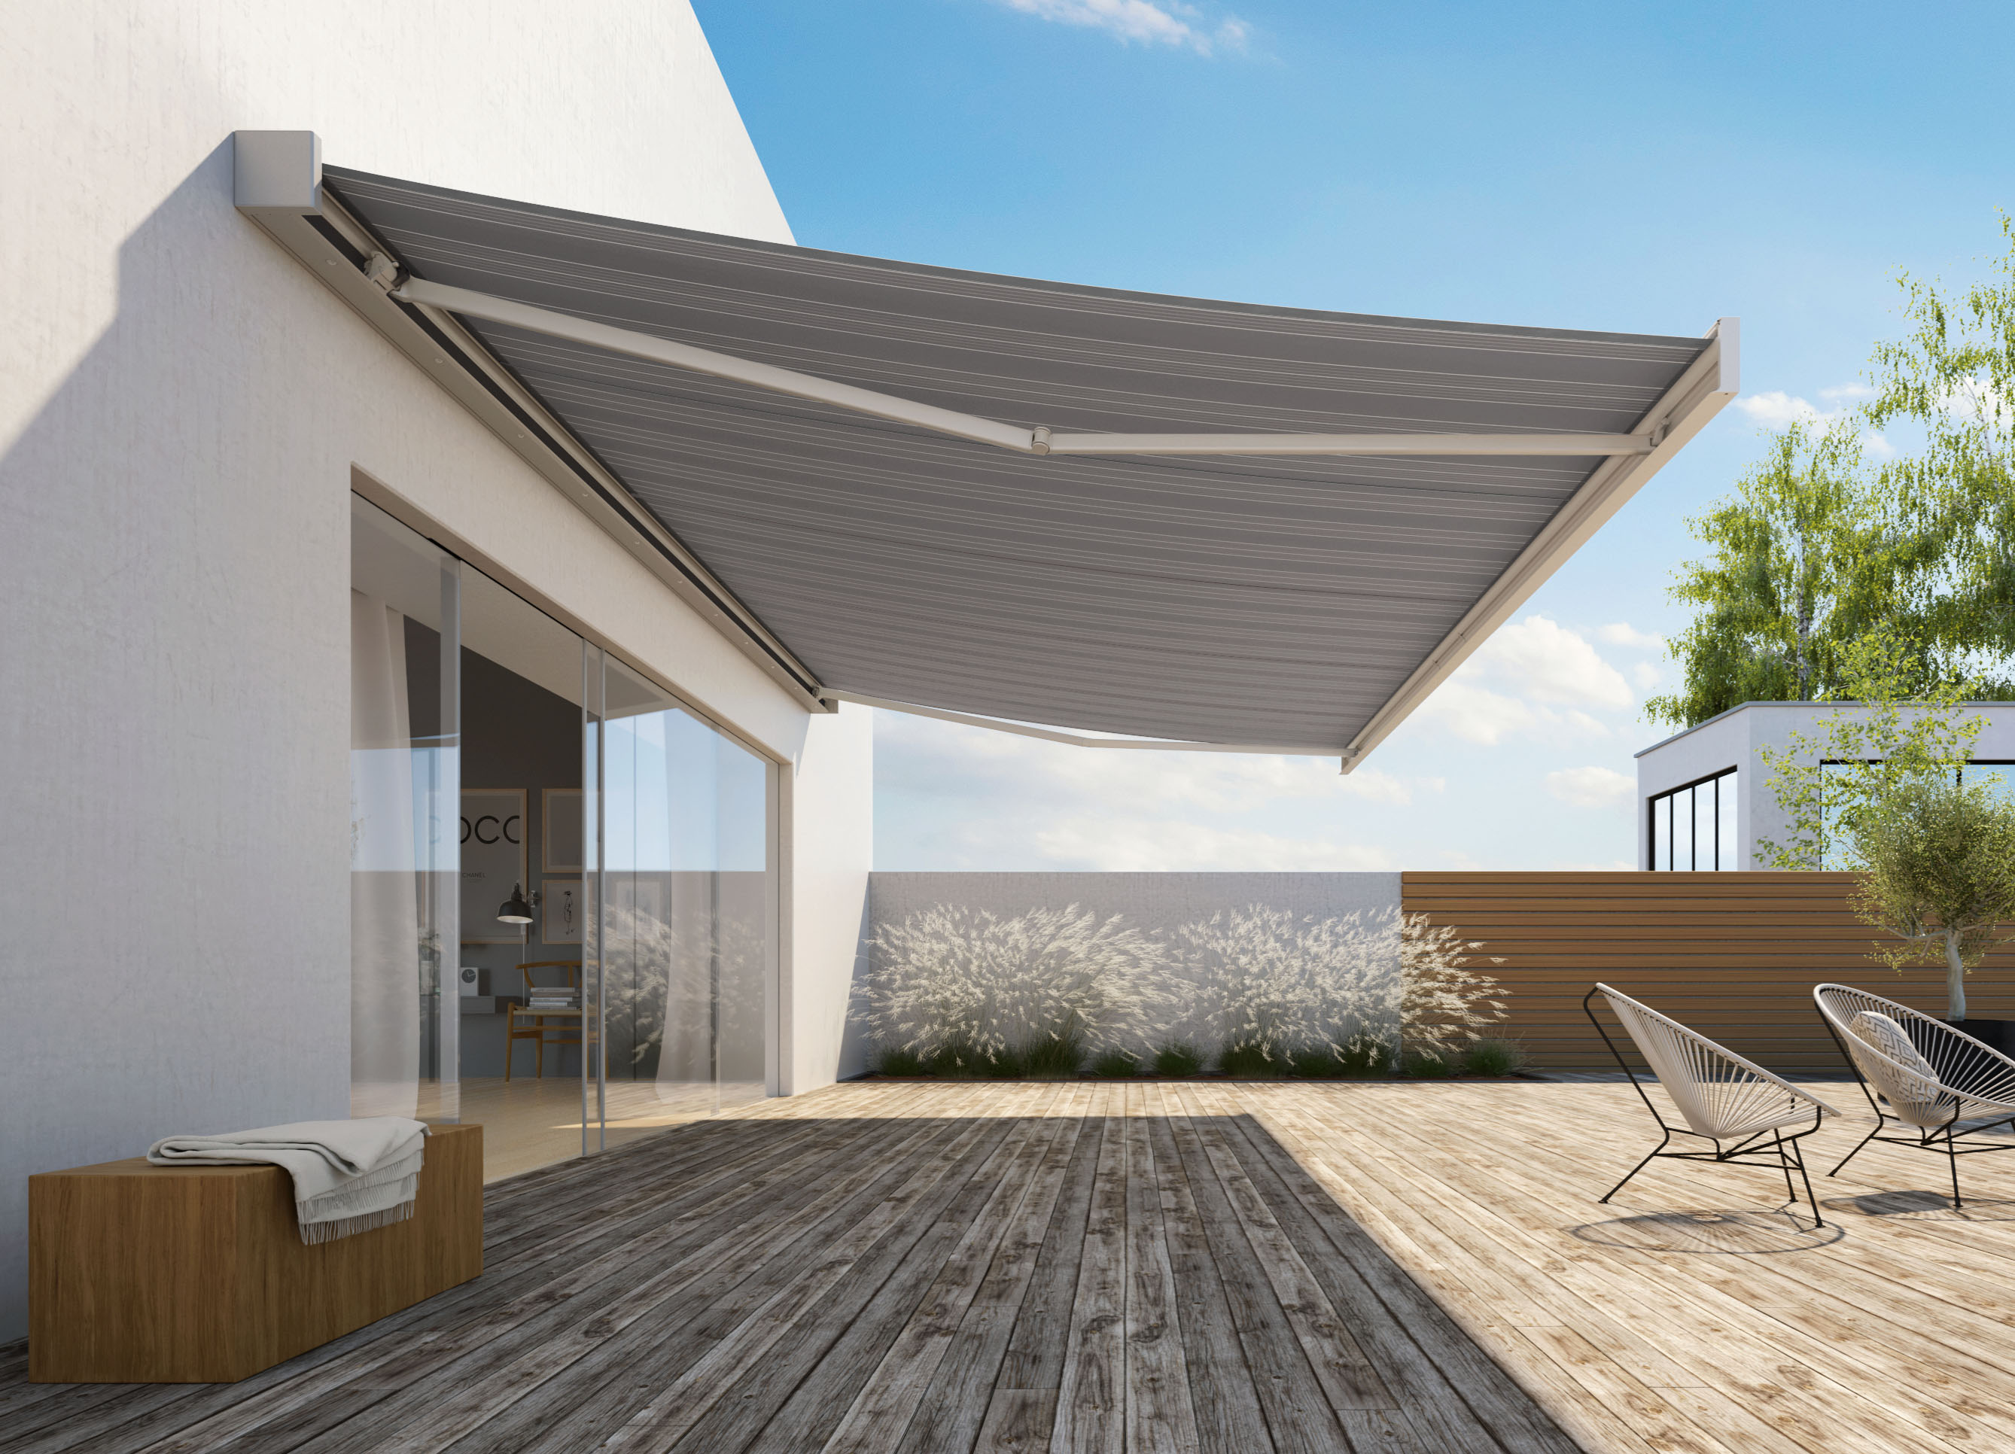
Image 2 :
La technique de tube de support du Kubata permet de l’installer facilement.

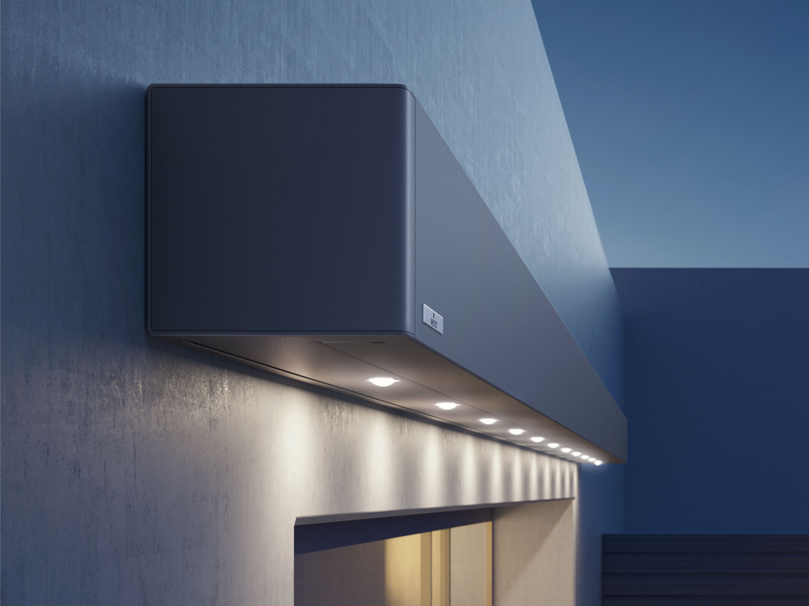
Image 3 :
Kubata est aussi disponible avec les spots LED intégrés, en option.

Image 4 :
La barre de charge est dotée d'un système de drainage qui protège la toile de l'humidité.

Photos : Weinor GmbH & Co. KG

